Муниципальное дошкольное образовательное автономное учреждение «Центр развития ребёнка - детский сад №56 «Надежда» г. Орска»

STEAM-театр
на тему:
«Почему избушка у Лисы растаяла, а у Заюшки нет?»

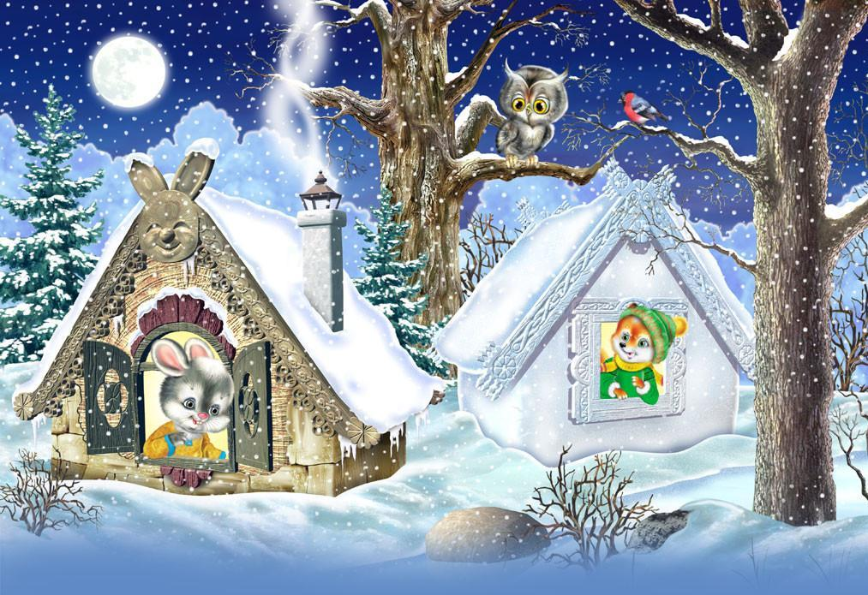

Выполнила воспитатель первой
Квалификационной категории:
Блинова Л.В.

Орск 2025
Действующие лица:
1. Зайка — умный и добрый, живёт в прочной избушке.
2. Лиса — хвастливая, но добрая, живёт в ледяной избушке.
3. Солнце — ребёнок в костюме с лучиками.
Декорации и реквизит:
- Избушка Зайки: Сделана из картона, украшена «солнечными панелями» (фольга) и «ветряной мельницей» (бумага или пластиковая бутылка).
- Избушка Лисы: Сделана из «льда» (прозрачная плёнка, блестящая бумага или пенопласт).
- Эффекты:
- Фонарик для солнца.
- Вода в лейке для эффекта таяния.

Сценарий:

Действие 1: Зайка и его избушка
(Зайка выходит на сцену и показывает свою избушку.)
Зайка:
— Здравствуйте, ребята! Я — Зайка, и это моя избушка. Она у меня сделана из прочных и крепких материалов. И ей не страшна никакая погода, ни сильный ветер, ни дождик, ни мороз и ни яркое солнышко! Моя избушка крепкая и тёплая.
Действие 2: Лиса и её ледяная избушка
(Лиса выходит и хвастается своей избушкой.)
Лиса:
— А я — Лиса, и моя избушка сделана из-за льда и она самая красивая! Она блестит, как алмаз, и переливается на солнце. Ни у кого в лесу нет такой красивой избушки!
(Лиса показывает свою избушку. Дети восхищаются её красотой.)
Зайка:
— Лиса, твоя избушка красивая, но она изо льда. Лёд может растаять, если станет тепло.
Лиса:
— Ха-ха-ха! Мой лёд никогда не растает! Он самый крепкий!
Действие 3: Появляется Солнце
(На сцену выходит «Солнце» — ребёнок в костюме с лучиками. Оно светит фонариком на избушку Лисы.)
Солнце:
— Я — Солнце, я даю свет и тепло всем на земле. Ой, какая красивая ледяная избушка! Но мне кажется, ей будет жарко рядом со мной.
(Солнце светит всё сильнее. Лиса замечает, что её избушка начинает «таять» — используется вода или пар.)
Лиса:
— Ой-ой-ой! Моя избушка тает! Помогите! Что происходит?
Действие 4: Зайка объясняет
(Зайка подходит к Лиссе.)
Зайка:
— Лиса, я же предупреждал! Лёд тает от тепла. Солнце нагревает лед, и он превращается в воду, вот твоя избушка и растаяла. А моя избушка сделана из прочных материалов, которые не боятся ни тепла, ни холода.
(Зайка показывает свою избушку. Солнце светит на неё, но ничего не происходит.)
Лиса:
— Теперь я поняла! Красота — это хорошо, но важно, чтобы дом был крепким и надёжным.
Действие 5: Зайка помогает Лиссе
Зайка:
— Не грусти, Лиса! Я помогу тебе построить новую избушку — такую же крепкую, как у меня.
Лиса:
— Спасибо, Зайка! Теперь я знаю, что важно дружить с природой и использовать её силу с умом.
(Зайка и Лиса вместе «строят» новую избушку.)

